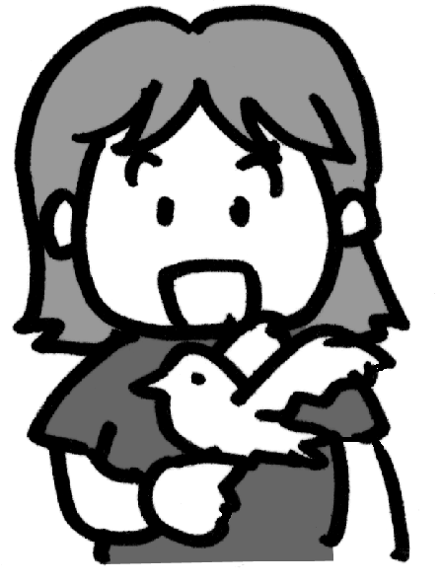
○ねん○くみ
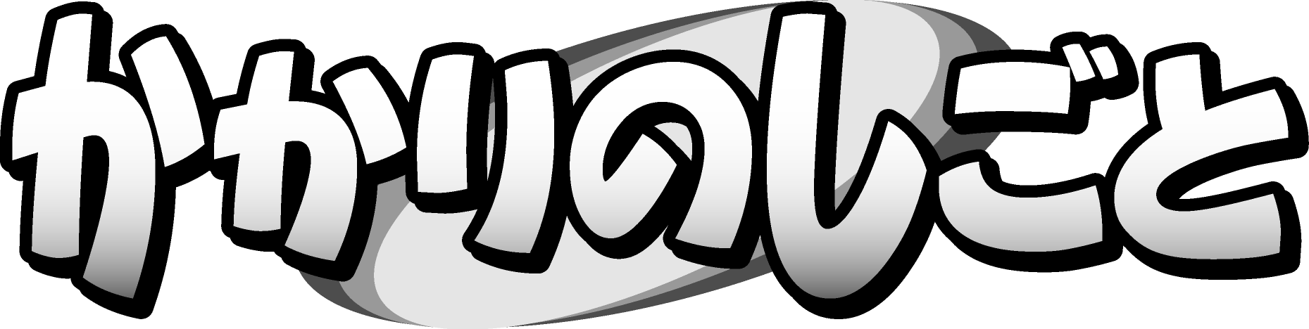

なまえ

しごとのないよう

なまえ

しごとのないよう

せいとん
なまえ
○ ○ ○ ○
しごとのないよう
○○○○○○○○○○○○○○○○○○○○○○○○○○○○○○○○○○○

なまえ

しごとのないよう

